附件2
项目网上申报流程

第一步 进入自贡市科学技术局网站（网址：http://www.zg.gov.cn/web/skjj），如下图：
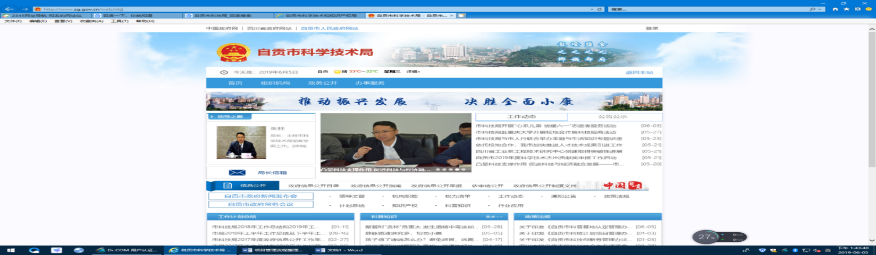

第二步 鼠标双击上图页面中“行业应用”进入下图界面
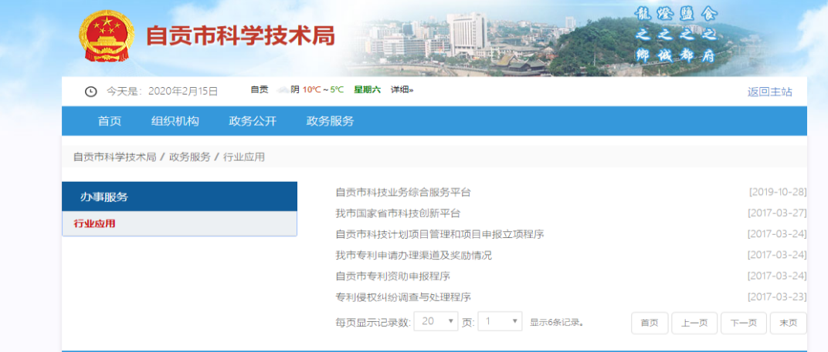

第三步 单击上图页面中“自贡市科技业务综合服务平台”进入下图界面：

第四步 鼠标双击上图页面中“四川大学－自贡市校地合作科技项目管理系统”，进入下图一所示申报系统页面，鼠标点取【申报者注册】进入下图二，并填报相关信息进行注册(一般当天会审核通过，次日未通过请联系市科技局校地办审核通过，已注册的单位忽略此步）。联系人：江煜寒，电话：0813-8109127，QQ群：588267371（进群请备注单位名称）。


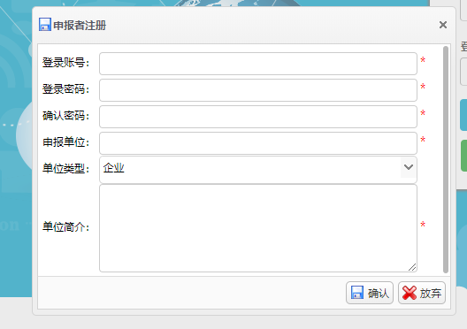

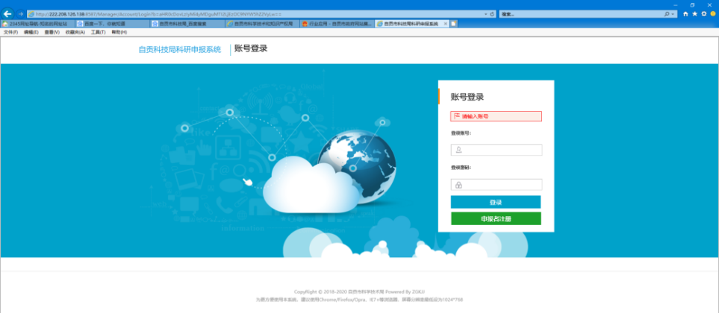
第五步 注册用户经自贡市科技局审核通过后，通过如下界面输入用户名、账号，登录系统下载相关资料，仔细阅读《“四川大学自贡市校地科技合作专项资金”项目申报指南》，并根据申报项目的具体内容选择相应的申报类别（技术研发或成果转化类等）进行申报。
第六步 用户输入正确用户名、密码登录后进入如下界面：
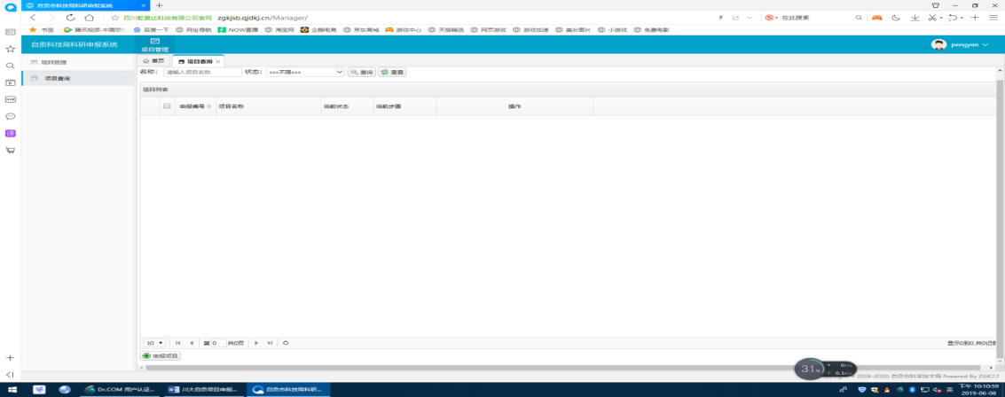

第七步 鼠标双击上图点左下角【申报项目】，进入下图界面，按照要求，填写相关内容进行项目填报。填写完成后，将申报书、合作协议、资金配套承诺书（合作协议与资金配套承诺书以图片形式附在申报书最后）等相关必要文件上传。
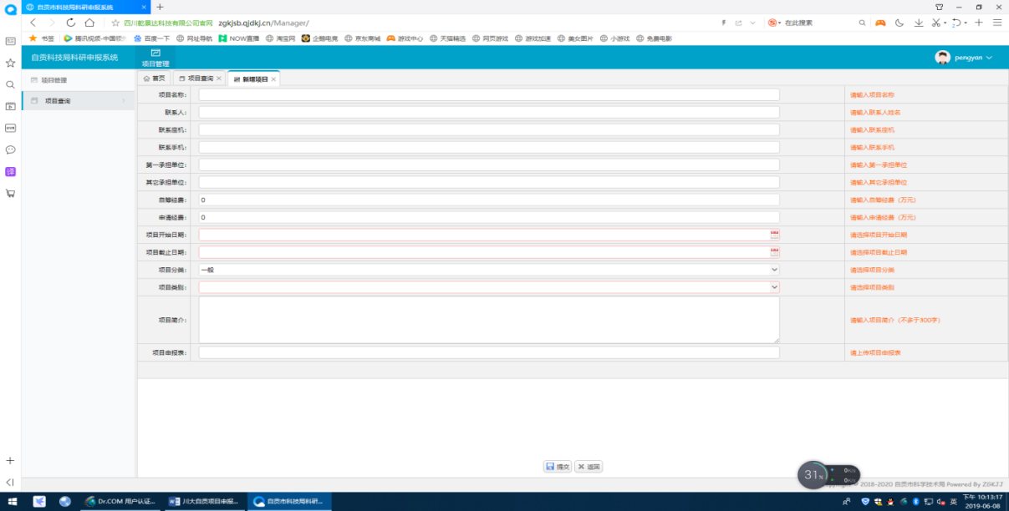

第八步 申报单位在完成上报后导出文档打印并报送纸质材料。

